**Конспект классного часа «Берегите животных».**

**Цели:**

*Обучающие*: дать представление о происхождении праздника «День защиты животных»;

*Развивающие*: развивать речь, самостоятельность мышления учащихся, умение отстаивать и защищать свою позицию;

*Воспитательные*: воспитывать гуманные общечеловеческие качества – заботу, сострадание; воспитывать чувство ответственности за прирученных животных; прививать любовь к слову.

**Ход урока.**

**Учитель:** Наш сегодняшний классный час посвящен одной знаменательной дате - **4 октября**. В этот день по всей планете отмечают Всемирный день защиты животных или просто День животных  — международный день, призванный обратить внимание людей на проблемы остальных обитателей Земли.(слайд 1)

**Выступление ученика:**

Международный День защиты животных начали отмечать в день католического праздника Святого Франциска. И это вовсе не случайное совпадение. Святой Франциск Ассизский жил в 12 веке и был покровителем животных. (слайд 2) Он оказывал помощь всем страждущим и гонимым и проповедовал о том, что братья наши меньшие тоже божьи твари и к ним надо относиться с любовью также как и к людям. Франциск выступал в защиту содержащихся в неволе животных. Он выкупал у людей птиц, которых те несли продавать на ярмарки. По преданию в день 4 октября 1226 года, когда святой умер, стая жаворонков стала сопровождать его душу на небо.

В России по инициативе Международного фонда день животных отмечается с 2000 года, хотя российское общество защиты животных было одним из первых в мире и существовало начиная с 1885 года.

**Учитель:**

Ребята, у кого из вас есть дома животные? (Учитель фронтально расспрашивает учеников о том, какие животные у них содержатся в доме).

- Существует мнение, что любое животное, как и человек, имеет характер и привычки. Согласны ли вы с этим? Какими чертами характера и привычками обладают ваши животные? (Ученики описывают характеры их питомцев).

- А сейчас мы с вами послушаем шуточное и забавное стихотворение о том, какими бывают наши «Меньшие братья».

Ученик читает стихотворение:

Животные забавные,  
Они такие славные,  
Они такие милые  
Пушистые под час,  
Но если ощетинятся,  
Чему-то воспротивятся,–  
Могущественны силою,  
Покрепче, чем спецназ!

И смотрят понимающе,  
Так много в жизни знающе,  
В глазах сокрыта мистика,  
Ведь знают, в чем секрет.  
Но все же не откроются,  
Мол, все благоустроится,  
Известна эта истина  
Уж много-много лет…

**Учитель:** Во многих западноевропейских странах считается, что домашние животные — это часть семьи, и они имеют такие же права, как и другие ее члены. Россия прочно удерживает второе после США место в мире по численности домашних животных. В каждой третьей российской семье живут «братья меньшие».

Отношение человека к животному во многом характеризует самого человека. древнегреческий философ и математик Пифагор говорил: "Тому, кто спокойно убивает животное, нетрудно убить и человека".

Для сегодняшнего занятия мы подготовили подборку высказываний писателей и мыслителей о животных. (слайд 3) (Ученики читают вслух высказывания и обмениваются своими мнениями).

- Животные – это существа, которые остро чувствуют настроение и состояние людей, которые испытывают эмоции: они, подобно человеку, могут обижаться, радоваться, играть. Наши «братья меньшие» обладают удивительной верностью и преданностью.

Звучит стихотворение Эдуарда Асадова «Стихи о рыжей дворняге». (слайд 4)

Очень часто приходится сталкиваться с жестокостью по отношению к животным, примерами этому могут служить бои собак, передвижные зооцирки, разведение собак бойцовых пород, притравочные станции, фото бизнес с животными, браконьерство, умерщвление бездомных животных варварскими методами, "прокатный" бизнес с лошадьми, пропаганда жестокости в СМИ, сайты со сценами издевательств над животными и многое другое. Что чувствуют животные, когда их бросают?

На слайде помещено «письмо кошки», посвященное людям. (слайд 5) (Читает учитель или заранее подготовленный ученик).

- Животные часто становятся героями художественных произведений, о них пишут стихотворения и поют песни.

Я предлагаю вашему вниманию видеоролик на песню Светланы Копыловой «Про кота». (слайд 6) (Данный этап следует оставить без комментариев, так как данный ролик производит и без того сильное эмоциональное воздействие на ребят).

- Как вы понимаете выражение французского писателя Антуана де Сент- Экзюпери «Мы в ответе за тех, кого приручили»? Согласны ли вы с ним? (Учитель спрашивает фронтально нескольких учеников).

- Практически в каждом городе нашей страны действуют Общества защиты животных, сотрудники данных обществ проводят большую работу, чтобы защитить бездомных животных и создать приют для них. Однако бездомных животных всё равно очень много. Как вы считаете, откуда они появляются? (Ученики высказывают свои мнения).

- Чаще всего, появление на улицах бездомных животных – это результат того, что их выбрасывают люди. Это следствие людской жестокости, безответственности и безнаказанности. (слайд 7)

Я надеюсь, что вы запомните 4 октября как дату, приуроченную к защите бездомных животных. Но не только в этот день календаря следует вспоминать о «братьях наших меньших», но постоянно делать всё возможное для того, чтобы брошенных животных стало намного меньше и чтобы облегчить их и без того нелегкую судьбу.

В заключение я предлагаю вам ответить на вопросы анкеты. (Приложение 3)

**Список используемой литературы.**

[vmireinteresnogo.com](http://www.vmireinteresnogo.com/)›[article/animal-protection-day](http://www.vmireinteresnogo.com/article/animal-protection-day)

[city-n.ru](http://www.city-n.ru/)›[view/159879.html](http://www.city-n.ru/view/159879.html)

<http://otebe.info/stihi/stihi-o-zhivotnyh.html#ixzz2nRTnf5hR>

Приложение 1.

**Подписи к слайдам:**

Слайд 1: 4 октября – Международный день защиты животных.

Слайд 2: Франциск Ассизский

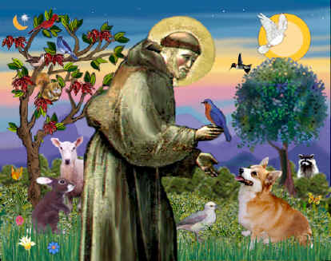

Слайд 3:

Артур Шопенгауэр

Сострадание к животным так тесно связано с добротою характера, что можно с уверенностью утверждать, что не может быть добрым тот, кто жесток с животными.

Жан-Жак Руссо

Животные — часть естественного закона, они имеют свои права, потому что они разумны.

Даниель Дефо

У кого есть кошка, тот может не бояться одиночества.

Слайд 4: Стихотворение – см. Приложение 2.

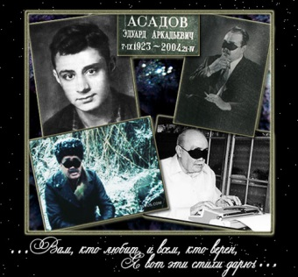

Слайд 5:

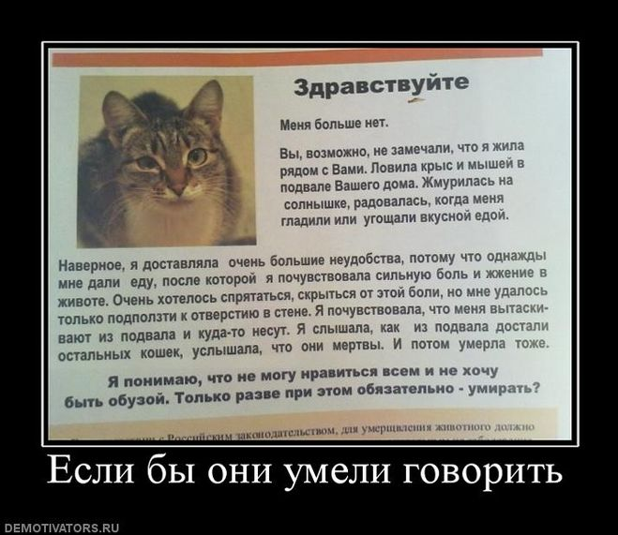

Слайд 6:

Ссылка: [video.yandex.ru](http://video.yandex.ru/)›[users/rpc2570/view/39/](http://video.yandex.ru/users/rpc2570/view/39/), песня – см. Приложение 2.

Слайд 7:

